UTCN
Computer Science Department
Software Design 2012/2013
LABORATORY 2 – OCL
==================================================================
- Theoretical Background
See course 2 (link).
- Problems
P1. Considerati diagrama de clase de mai jos:
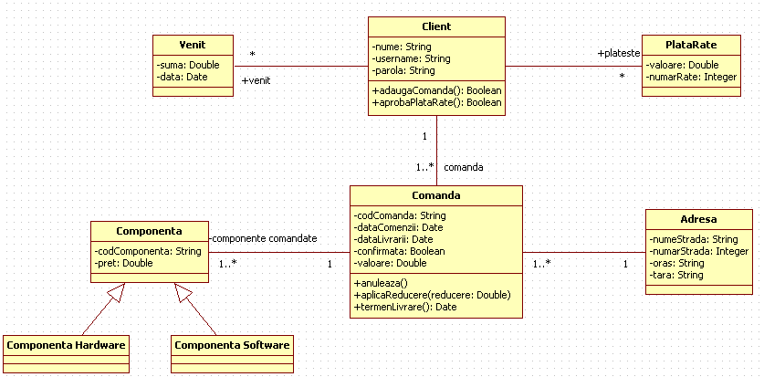
Figure 1. UML class diagram
- Formulati invarianti in OCL care specifica urmatoarele constrangeri:
a.1) Atributul valoare a clasei Comanda nu poate fi negativ.
a.2) Atributul valoare a clasei Comanda va fi 0 daca nu s-a comandat nici o componenta.
a.3)Valoarea atributului valoare a clasei Comanda este egala cu suma preturilor componentelor comandate.
a.4) Instante diferite ale clasei Componenta au coduri diferite.

- Formulati o preconditie in OCL care specifica urmatoarea constrangere:
b.1) Reducerea care se poate aplica unei comenzi trebuie sa fie pozitiva.
- Formulati postconditii in OCL care specifica urmatoarele constrangeri:
c.1) Anularea unei comenzi implica setarea confirmarii pe false.
c.2) Rezultatul operatiei aplicaReducere a clasei Comanda consta in aplicarea unei reduceri specificate sumei totale a comenzii.
  - Rezultatul operatiei aprobaPlataRate a clasei Client specifica daca un client poate plati o comanda efectuata in rate. Se considera ca un client isi poate plati componentele comandate in rate daca sunt satisfacute urmatoarele constrangeri:
- Clientul a luat salar in ultimele 12 luni. (Considerati ca in clasa Venit se pastreaza salarii doar mai noi de 12 luni iar salariile mai vechi sunt sterse.)
- In fiecare din cele 12 luni, salarul a fost mai mare de 2000 lei.

5. Extindeti diagrama de clase cu o noua clasa Sistem. Un sistem poate fi format din una sau mai multe componente. Scrieti codul Java / C# aferent diagramei de clase; adaugati daca este necesar noi atribute / operati

- Supplementary Bibliography
https://docs.google.com/document/d/1WCgQRb_VgOcoMXhTzcsYB5H8noSglzqxBg-crwLJt_k/edit?usp=sharing
[1] http://www.csci.csusb.edu/dick/samples/ocl.html

